Biomechanika

1. Definice:

Biomechanika je transdisciplinární obor, který se zabývá mechanickou strukturou, mechanickým chováním a mechanickými vlastnostmi živých organismů a jeho částí, a mechanickými interakcemi mezi nimi a vnějším okolím.

Biomechanika člověka, jakožto živého organismu

Makrobiomechanika – rozeznává orgány, orgánové struktury

Mikrobiomechanika – rozeznává jednotlivé buňky

Aplikovaná biomechanika člověka

2. Postavení biomechaniky jako vědy:
- Spadá do kinantropologických věd
- Opírá se o fyziku, anatomii, kineziologii, fyziologii, matematiku, kybernetiku,.

3. Dělení:
Biomechanika vnitřní - práce svalů → vnitřní síly = svalové, zabývá se funkcí pohybového ústrojí
Biomechanika vnější - vnější síly → vnější časoprostorová charakteristika

4. Biomechanické analýzy:
Kinematická analýza
Dynamická analýza

5. Význam biomechaniky:
Při analýze sledujeme příčiny pohybu (svalové síly),
kvalitu pohybu (biologická připravenost) a
průběh pohybu (na velikosti a vzájemném poměru vnějších a vnitřních sil závisí mechanický průběh pohybu).

Komplexní zkoumání struktury pohybu tedy není možné bez biomechaniky.

Velmi úzká souvislost s technikou sportovního pohybu (technika x styl).

Význam:

Optimalizace techniky (ekonomičnost a efektivita)

Zdravotní aspekty

Rozpoznání chyb

Sestavení metodických postupů

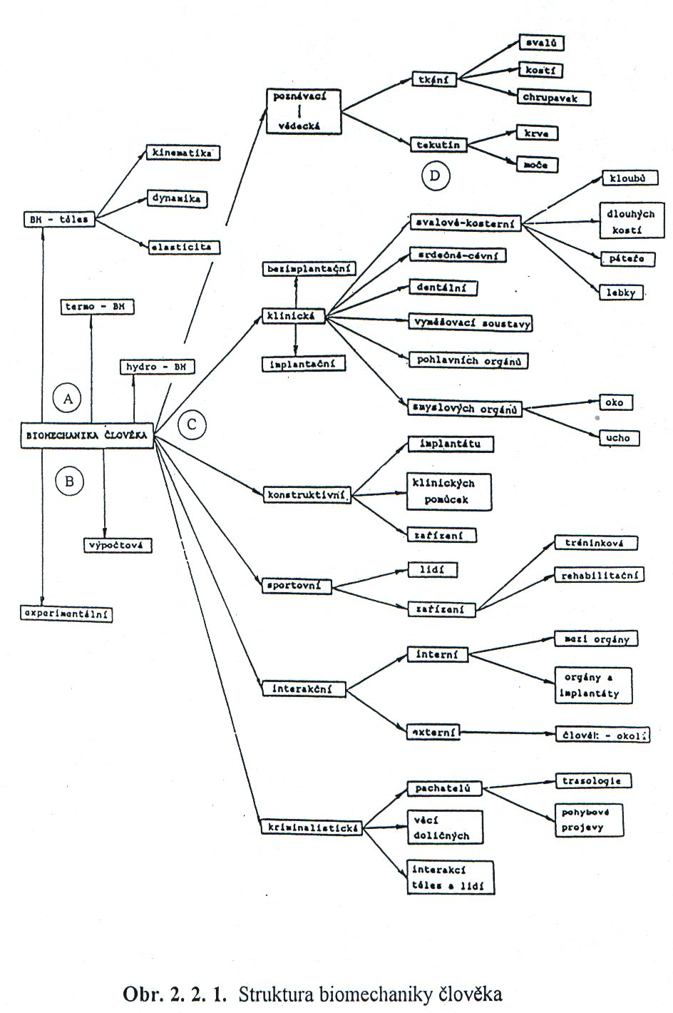

MECHANIKA

zkoumá mechanické vlastnosti těles, pohyb a jeho příčiny

Dělí se na:
- KINEMATIKU – poloha, rychlost, zrychlení…Popisuje pohyb tělesa, aniž by zkoumala, proč pohyb nastává.
- DYNAMIKU – hmotnost, hybnost, síla…Studuje příčiny pohybu těles a jejich změn.
- STATIKU – síla a rovnováha sil v klidu

Fyzikální veličiny:
  - SKALÁRNÍ – číselná hodnota a jednotka (hmotnost, objem, délka…)
  - VEKTOROVÉ – číselná hodnota, jednotka a směr (rychlost, zrychlení, síla…)
Sčítání vektorů – rovnoběžníkové pravidlo

KINEMATIKA

Pohybový stav tělesa je určen jeho rychlostí.
Hmotný bod:
- zanedbatelné rozměry
- nahrazuje těleso
- má stejnou hmotnost
- poloha hmotného bodu - v těžišti

Vztažná soustava – soustava těles, ke kterým vztahujeme pohyb nebo klid sledovaného tělesa

Trajektorie – geometrická čára, kterou opisuje hmotný bod
Podle tvaru trajektorie rozlišujeme pohyby přímočaré a křivočaré.

Popis pomocí souřadnic:
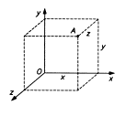
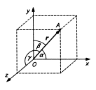

Kartézská soustava souřadnic
KINEMATICKÝ POPIS POHYBU

Dráha:
- délka trajektorie, kterou hmotný bod opíše za určitou dobu
- skalární veličina
- jednotka – metr (m)

Průměrná rychlost:
- podíl dráhy s a doby t, za kterou hmotný bod tuto dráhu urazí
$$vp=\frac{s}{t}$$
- skalární veličina
- jednotka – metr za sekundu (m.s⁻¹)

Okamžitá rychlost:
- průměrná rychlost mezi dvěma nekonečně blízkými body trajektorie
$$v=\frac{Δs}{Δt}$$
- vektorová veličina

Zrychlení:

vyjadřuje změnu vektoru rychlosti – velikosti i směru
- vektorová veličina
- jednotka – metr za sekundu na druhou (m.s⁻²)
$$a=\frac{Δv}{Δt}$$

Sekunda = čas trvání 9 192 631 770 period záření…cesia 133

Metr = délka trajektorie, kterou proběhne světlo ve vakuu za 1/299 792 458 sekundy.
Podle tvaru trajektorie: pohyby přímočaré a křivočaré
Podle časové změny velikosti rychlosti: pohyby rovnoměrné a nerovnoměrné (zrychlené a zpomalené)

Nejjednodušší pohyby:
- rovnoměrný přímočarý pohyb
- rovnoměrně zrychlený, resp. rovnoměrně zpomalený přímočarý pohyb
- rovnoměrný pohyb po kružnici

ROVNOMĚRNÝ PŘÍMOČARÝ POHYB
- rychlost je konstantní
- dráha je přímo úměrná času:
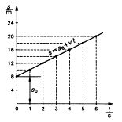
$$s=\text{vt}$$
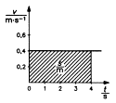

Příklad 1:
Auto jelo rovnoměrnou rychlostí 80 km.h⁻¹. Do cíle dorazilo za 1,5 h. Jak daleko jelo?
$$s=\text{vt}=\text{80} \text{km}⋅h^{\text{-1}}⋅1,5 \text{h }=\text{120} \text{km}$$
Auto ujelo 120 km.

Příklad 2:
Běžec uběhl rovnoměrným pohybem 100m za 9,35 s. Jakou měl rychlost?

$$v=\frac{s}{t}=\frac{\text{100}\text{ m}}{\text{9,35 s}}=\text{10},7\text{ m}⋅s^{\text{-1}}$$
Atlet běžel rychlostí 10,7 m.s⁻¹.

Příklad 3:

Sportovec běží rychlostí 8 m.s⁻¹. Za jak dlouho uběhne 500 m?

$$t=\frac{s}{v}=\frac{\text{500} m}{\text{8 m}⋅s^{\text{-1}}}=\text{62},5\text{ s}$$

Sportovec uběhne 500 m za 62,5 s.

ROVNOMĚRNĚ ZRYCHLENÝ, RESP. ROVNOMĚRNĚ ZPOMALENÝ PŘÍMOČARÝ POHYB

zrychlení je konstantní
- okamžité zrychlení je časová změna rychlosti
$$a=\frac{Δv}{Δt}$$

- velikost rychlosti je přímo úměrná času:
$$v=\text{at}$$

- dráha je při nulové počáteční rychlosti přímo úměrná druhé mocnině času
$s=\frac{1}{2}{\text{at}}^{2}$
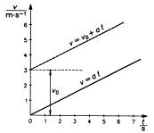
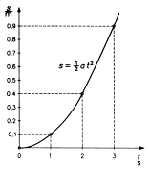

Příklad:
Lyžař se pohybuje na svahu se stálým zrychlením a = 5 m.s⁻². Jakou bude
mít rychlost v 3,5 s?
$v=\text{at}=\text{5 m}⋅s^{\text{-2}}⋅\text{3,5s}=\text{17,5 m}⋅{\text{ s}}^{\text{-1}}$
$\text{17,5 m}⋅s^{\text{-1}}=0,\text{0175}⋅\text{3600}=\text{63}\text{ km}⋅h^{\text{-1}}$
Lyžař bude mít rychlost 63 km.h⁻¹.

Volný pád – zvláštní případ rovnoměrně zrychleného pohybu s nulovou počáteční rychlostí. Zrychlení volného pádu se nazývá tíhové zrychlení g.
- rychlost volného pádu:
$v=\text{gt}$
- dráha volného pádu:
$s=\frac{1}{2}{\text{gt}}^{2}$
ROVNOMĚRNÝ POHYB HMOTNÉHO BODU PO KRUŽNICI

velikost rychlosti se nemění, mění se však směr rychlosti
- úhlová rychlost:
$ω=\frac{Δϕ}{Δt}=\frac{2π}{T}=2πf$
Jednotkou úhlové rychlosti je radián za sekundu (rad·s⁻¹).

- obvodová rychlost:
$v=rω$

- Rovnoměrný pohyb hmotného bodu po kružnici je pohyb periodický. Polohový vektor r opíše plný úhel φ= 2π rad vždy za stejnou dobu T. Doba T se nazývá perioda pohybu. Jednotkou periody je sekunda (s).
- frekvence f je počet oběhů hmotného bodu za sekundu:
$f=\frac{1}{T}$
Jednotkou frekvence je hertz (Hz), přičemž 1 Hz = 1 s⁻¹.
- dostředivé zrychlení – směřuje do středu kružnice, kolmé k vektoru okamžité rychlosti
$ad=\frac{v^{2}}{r}=ω^{2}r$
- úhlové zrychlení:
$ε=\frac{Δω}{Δt}$
DYNAMIKA HMOTNÉHO BODU (cvičence) zkoumá

příčiny změn stavu těles.

vzájemné působení těles (interakce):
  - slabé (elemantární částice)
  - silné (jaderná)
  - elektromagnetické
  - gravitační
Interakce se projevuje:
  - při vzájemném dotyku těles
  - prostřednictvím silových polí

Hmotnost

Síla
- vektorová fyzikální veličina, která je určena velikostí, směrem a polohou svého působiště
- vždy vyvolána vzájemným působením hmotných objektů
- hlavní jednotkou síly je newton (N)
- skládání sil – podle pravidel počítání s vektory

Vnitřní síly – svalová síla
Svalová síla je lidská pohybová vlastnost umožňující sobě i ostatním tělesům změnit pohybový stav. Tvoří ji přeměna energií ve svalových vláknech. Svalová síla je daná rovnicí (Karas, 1993):
$F=a \left(e^{α\left(x−λ\right)}−1\right)$,
kde $a=\frac{β}{α}$ a α, β jsou konstanty:
α = směrnice tuhosti svalu
β = posun závislosti ve směru osy y = východisková tuhost
e = 2,7
x = okamžitá délka svalu
λ = nulová délka pružiny

Vnější síly

Newtonovy pohybové zákony

- pohybový zákon – zákon setrvačnosti:
Každé těleso setrvává v klidu nebo v rovnoměrném přímočarém pohybu, pokud není nuceno silovým působením jiných těles svůj pohybový stav změnit.

Setrvačnost – schopnost těles zachovávat velikost a směr rychlosti. Její míra je setrvačná hmotnost m (viz. 2. pohybový zákon).

- pohybový zákon – zákon síly
Velikost zrychlení a tělesa je přímo úměrná velikosti výslednice sil F působících na těleso a nepřímo úměrná hmotnosti m tělesa.
$$a=\frac{F}{m} ⇒ F=\text{ma}$$
m = setrvačná hmotnost
Směr zrychlení a je shodný se směrem výslednice F.
Podle druhého pohybového zákona působí na těleso o hmotnosti m v blízkosti Země tíhová síla F_{G}.

- pohybový zákon – zákon akce a reakce
Síly, kterými na sebe působí dvě tělesa, jsou stejně velké, navzájem opačného směru a současně vznikají a zanikají.
$\vec{F}1=−\vec{F}2$

Akce a reakce se ve svých účincích nikdy neruší, protože každá síla působí na jiné těleso. Pohybové účinky ale mohou být různé, závisí totiž jak na velikosti síly, tak i na hmotnosti tělesa.
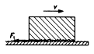
Třecí síla
- vzniká na stykových plochách těles
- působí na těleso proti směru jeho pohybu
- je přímo úměrná velikosti tlakové síly F_{N} působící na podložku a součiniteli smykového tření f:
$$F_{t}={fF}_{N}$$
- velikost třecí síly nezávisí na plošném obsahu styčných ploch!!!

Valivý odpor
- vzniká u valivého pohybu oblého tělesa po pevné podložce
- vyvolán deformací podložky, která vzniká působením tlakové síly F_{N}
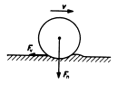
- velikost odporové síly:
$F_{V}=ξ\frac{F_{N}}{R}$, kde
ξ (ksí) = rameno valivého odporu
R = poloměr tělesa

Síla odporová
- prostředí působí na těleso proti směru jeho relativního pohybu
- velikost odporové síly:
$$F_{x}=\frac{1}{2}C_{x}{ρSv}^{2}$$
C_{x} = součinitel odporu závisející na tvaru tělesa (0,03 – 1,33)
ρ = hustota tekutiny
S = obsah příčného řezu kolmého ke směru rychlosti
v = rychlost pohybu tělesa

Síla pružné deformace (F_{P}):
$$F_{P}=kΔl$$
k = koeficient pružnosti
Δl = prodloužení

Síla reakce opory (F_{ro}):
$$F_{\text{ro}}=F_{G}$$
$$F_{\text{ro}}+F_{G}=0$$
Síla odstředivá a dostředivá (v inerciální vztažné soustavě):
- dostředivé zrychlení a_{d} tělesa pohybujícího se po kružnici je způsobeno dostředivou silou F_{d}, která má stejný směr jako toto dostředivé zrychlení – do středu kružnice
- pro velikost dostředivého zrychlení platí:
$$F_{d}={ma}_{d}=\frac{{mv}^{2}}{r}={mω}^{2}r$$

- podle 3. Newtonova zákona současně působí na těleso stejně velká odstředivá síla F_{od} opačného směru:
$$F_{d}=F_{\text{od}}$$

Hybnost tělesa
- určuje pohybový stav tělesa v dynamice
- vektorová veličina
- je rovna součinu hmotnosti tělesa m a jeho okamžité rychlosti v
$$p=\text{mv}$$
- jednotkou hybnosti je kilogram metr za sekundu (kg·m·s⁻¹)
- každá změna hybnosti tělesa je vyvolána silovým působením jiného tělesa

Impuls síly
- je roven změně hybnosti:
$$I=Δp=m Δv=F Δt$$
- změna hybnosti závisí na velikosti působící síly i na době jejího působení
- jednotkou impulsu síly je kilogram metr za sekundu (kg·m·s⁻¹)

Zákon zachování hybnosti:
Celková hybnost izolované soustavy těles se vzájemným silovým působením nemění. Hybnosti jednotlivých těles se však mohou při tom měnit.

$F=ma=m\frac{Δv}{Δt}=\frac{Δ(mv)}{Δt}$
izolovaná soustava: $F=0$
$$0=\frac{Δ(mv)}{Δt}$$
$$\text{mv}=m_{1}v_{1}+m_{2}v_{2}+\text{.}\text{.}\text{.}+m_{n}v_{n}=\text{konst}\text{.}$$
$$p=p_{1}+p_{2}+\text{.}\text{.}\text{.}+p_{n}=\text{konst}\text{.}$$

